Trabalho de Introdução a Programação II



AEE!COMIDA

Grupo:

Cícero Pereira;

Jonatas Camilo;

Marcos Inácio.

AEE!COMIDA

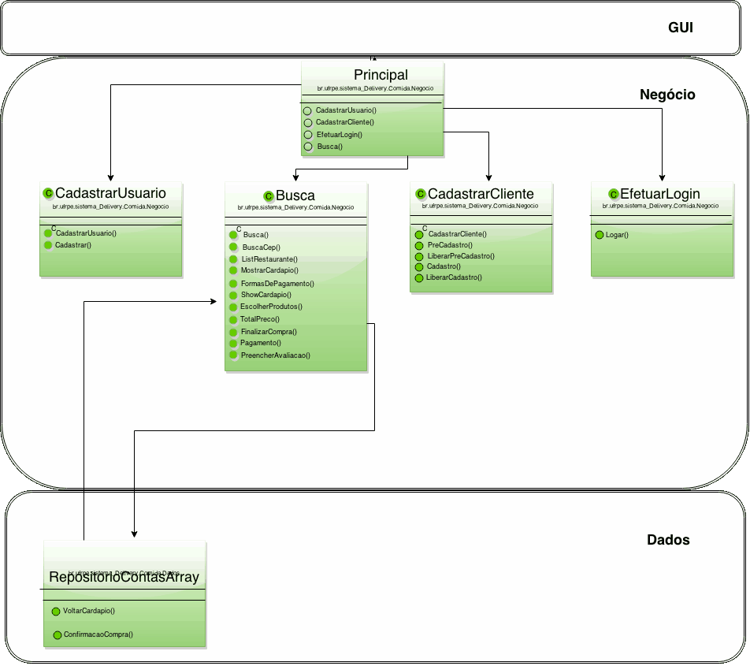

**Primeira tela:**

* Cadastrar usuário, Cadastrar Cliente, Efetuar Login, Buscar;

Esta tela será para todos, exceto administrador.

**Segunda tela: Usuário buscar.**

* Buscar CEP,

Esta tela será apenas pros usuários, aqui eles vão informar o CEP para ajudar na busca de restaurantes próximos.

**Terceira tela:**

* Lista de restaurantes, escolha qual você deseja;

A partir daqui será escolhido qual o restaurante desejado.

**Quarta tela:**

* Mostrar cardápio, escolha o seu prato;

A partir daqui será escolhido os pratos que o usuário deseja e mostrar formas de pagamento, o cardápio é chamado do repositório.

**Quinta tela:**

* Mostra o total da compra e confirmar;

**Sexta tela:**

* Finalizar compra, pagamento;

Confirmação de compra e ganho de pontos (mobiclub).

**Ultima tela:**

* Avaliação do cliente;

Após a compra o usuário pode avaliar o restaurante. Fecha.

**Primeira tela:**

* Cadastrar usuário, Cadastrar Cliente, Efetuar Login, Buscar;

Esta tela será para todos, exceto administrador.

**Segunda tela: Cadastrar cliente.**

* CNPJ e validação do pré-cadastro,

Espera a validação do administrador.

* Pratos, localidade, preços, promoções (mobiclub) etc.

Libera o cadastro totalmente e espera a validação do cadastro. Ao validar finaliza e fecha.

**Primeira tela:**

* Cadastrar usuário, Cadastrar Cliente, Efetuar Login, Buscar;

Esta tela será para todos, exceto administrador.

**Segunda tela: Efetuar login.**

* “ID” e senha;

Ao logar o usuário retornará para Busca.

**Primeira tela:**

* Cadastrar usuário, Cadastrar Cliente, Efetuar Login, Buscar;

Esta tela será para todos, exceto administrador.

**Segunda tela: Cadastrar usuário.**

* Cadastrar Usuário;
* O usuário vai se cadastrar (Ficha de cadastro) e ganhar um “ID”. Ao fim do cadastro ele retornará para o login.

**Descrição:**

O AEE!COMIDA é um aplicativo que une duas ideias, a possibilidade de fazer pedidos para restaurantes em localidades próximas com mais comodidade, e um sistema de pontuação que visa premiar o usuário, de forma a tornar o sistema mais atrativo e interativo para o mesmo. E também auxiliar vários restaurantes e bares, potencializando suas entregas.